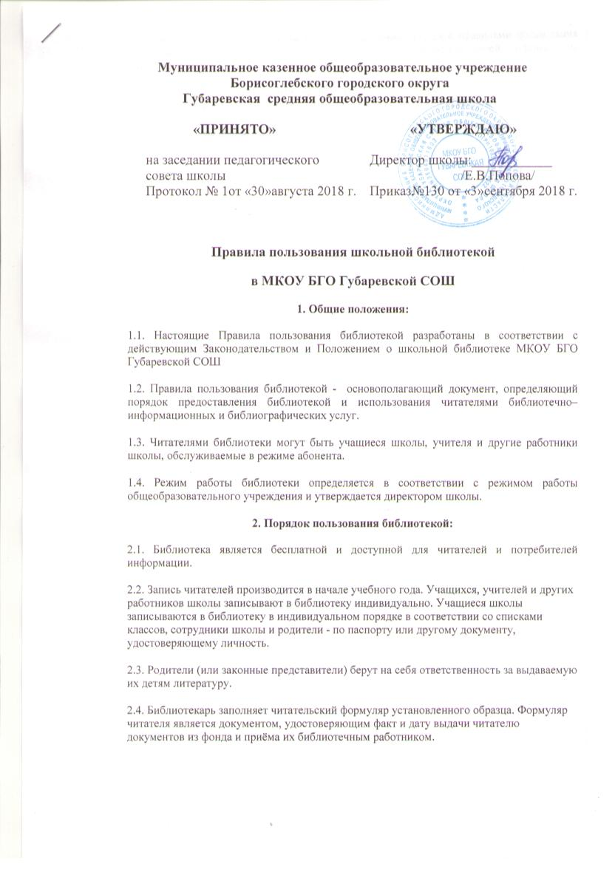
2.5. При записи в библиотеку читатель должен ознакомиться с правилами пользования библиотекой и подтвердить обязательства об их выполнении своей подписью на читательском формуляре.
2.6. Срок пользования взятыми на дом книгами и другими документами не должен превышать 10 дней. В случае необходимости срок пользования изданием нужно продлить.
2.7. Учебники выдаются каждому ученику (их перечень указывается в формуляре) на весь учебный год.
2.8. Справочные издания, редкие и ценные книги на дом не выдаются. Книги и другие документы, имеющиеся в фонде в 1 экземпляре, предназначаются для работы в библиотеке, на дом не выдаются.
2.9. Читатели расписываются за каждое издание в читательском формуляре.
2.10 При выбытии из школы читатель обязан вернуть все числящиеся за ним книги из фонда в библиотеку
2.11. Библиотекарь совместно с органами школьного самоуправления имеет право проверять сохранность учебной литературы в течение года.
3. Обязанности библиотеки:
3.1. Бесплатно оказывать библиотечно – информационные и библиографические услуги.
3.2. Обеспечить доступность, имеющихся в библиотеке книг и других документов, для всех учащихся школы.
3.3. Ежегодно в начале учебного года записывать и осуществлять перерегистрацию читателей.
3.4. Обслуживать читателей с учетом их потребностей и своевременно информировать о новых изданиях, поступивших в библиотеку.
3.5. Предоставлять в пользование каталоги и картотеки, а также проводить консультации, направленные на повышение уровня информационной культуры читателей.
3.6. Изучать потребности читателей, заказы на литературу и на основе анализа полученных сведений формировать фонд библиотеки.
3.7. Систематически организовывать индивидуальную и массовую работу, используя различные формы ее проведения.
3.8. Следить в течение календарного года за своевременным возвращением изданий в библиотеку.
3.9. Регулярно следить за сохранностью, своевременным учетом и рациональным использованием библиотечного фонда.
3.10. Создать комфортную информационную среду для обслуживания читателей.
3.11. Предоставлять педагогическому коллективу и родительской общественности информацию об основных направлениях работы библиотеки, сведения по формированию и использованию фонда.
3.12. По требованию директора и органа управления образования предоставлять информацию о своей деятельности для аналитической работы и выполнения возложенных на них функций в соответствии с действующим Законодательством РФ.
4. Права библиотеки:
4.1. Самостоятельно определять содержание и формы деятельности в соответствии с задачами и направлениями работы школы.
4.2. Оказывать библиотечно-библиографические и информационные услуги.
4.3. На один методический день в месяц, предназначенный для повышения квалификации работника библиотеки.
4.4. Участвовать в конкурсах, семинарах, конференциях.
4.5. Привлекать педагогов к решению вопросов по формированию учебного фонда.
4.7. Принимать участие в педагогических совещаниях и в работе общешкольного родительского комитета, совета школы и других общественных организаций.
4.8 .На компенсацию ущерба за порчу или хищение изданий читателями.
5. Обязанности читателей.
Читатели обязаны:
5.1. Соблюдать настоящие Правила пользования библиотекой.
5.2. Бережно относиться к книгам и иным изданиям: не делать пометок, подчеркиваний, не вырывать и не загибать страниц и т. д.
5.3. Возвращать книги в установленные сроки, не выносить из помещения библиотеки, если они не записаны в читательский формуляре.
5.4. При получении книги тщательно их просмотреть и в случае обнаружения в них каких-либо дефектов сообщить об этом библиотекарю, который обязан сделать соответствующие пометки в формуляре книги и читательском формуляре.
5.5. Расписаться за каждое полученное издание в читательском.
5.6. Не вынимать и не переставлять карточки из каталогов и картотек.
5.7. После окончания обучения в школе учащиеся сдают в библиотеку всю имеющуюся на руках литературу.
5.8. Быть вежливым и не нарушать правила поведения в библиотеке.
6. Правила пользования учебной литературой
6.1.Учебники выдаются библиотекарем в начале учебного года (в конце года) классным руководителям 1 – 9 классов.
6.2.Использование учебников разных лет издания в одном классе допустимо.
6.3.Учащиеся 2 – 9 классов расписываются за полученные учебники.
6.4. После получения учебников учащимся необходимо:
- Обернуть все учебники;
- Бережно обращаться с учебниками (не вкладывать посторонние предметы, не делать пометки карандашами и ручками, не оставлять без присмотра, не брать грязными и мокрыми руками).
6.5.В конце учебного года ученики обязаны сдать учебники (кроме учебников, рассчитанных на несколько лет обучения).
6.6. Возврат учебной литературы:
Перед сдачей учебной литературы в библиотеку (конец мая) классный руководитель и актив класса должны тщательно проверить и оценить состояние учебников и при необходимости организовать их ремонт. Критерии приема учебной литературы:
- Состояние учебника (необходимо убрать все посторонние предметы, аккуратно ластиком стереть все рабочие пометки, проверить наличие всех страниц, подклеить книгу);
- Во время сдачи учебников классный руководитель обязательно присутствует со своим классом и следит за порядком сдачи учебников, контролирует должников;
- Учащиеся, выбывающие из школы, и учащиеся 9 классов получают свои документы только после сдачи всех учебников в библиотеку и отметки в обходном листе.
6.7. Учащиеся могут быть лишены права пользоваться учебным фондом школьной библиотеки, если неоднократно нарушают правила пользования учебной литературой.
7. Правила читателей:
Читатели имеют право:
7.1. На бесплатное информационно-библиотечное обслуживание и свободный доступ к библиотечному фонду и справочно-библиографическому аппарату.
7.2. Принимать участие в проводимых библиотекой мероприятиях.
7.3. Оказывать посильную практическую помощь библиотеке.
7.4. Обжаловать действия работника библиотеки, ущемляющего права читателей, директору школы или в орган управления образования.
7.5. Получать во временное пользование литературу из фонда и продлевать срок её использования.
7.6. Оказывать на добровольной основе организационную, финансовую и другую помощь в деятельности библиотеки.

